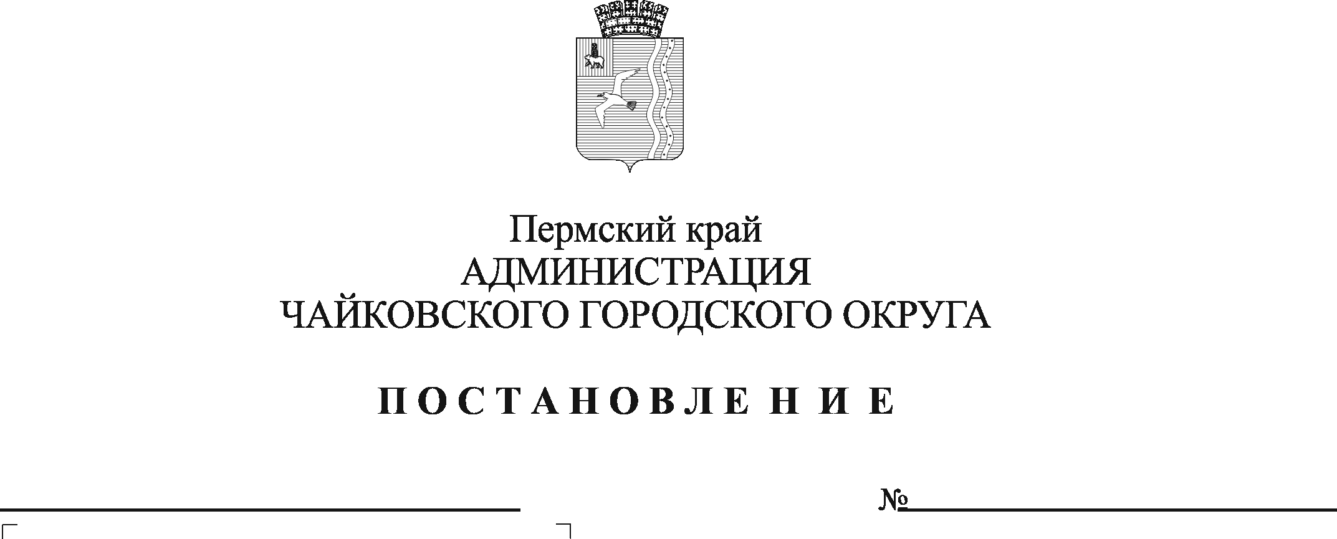
Об утверждении ключевых показателей эффективности функционирования антимонопольного комплаенса и методики их расчета в администрации Чайковского городского округа

В соответствии с Федеральным законом от 6 октября 2003 г. №131-ФЗ «Об общих принципах организации местного самоуправления в Российской Федерации», распоряжением Правительства Пермского края от 28 февраля 2019 г. № 42-рп «О мерах, направленных на создание и организацию системы внутреннего обеспечения соответствия требованиям антимонопольного законодательства деятельности исполнительных органов государственной власти Пермского края», Уставом Чайковского городского округа, постановлением администрации Чайковского городского округа от 30 августа 2021 г. № 892 «Об утверждении Положения об организации в администрации Чайковского городского округа системы внутреннего соответствия требованиям антимонопольного законодательства»
ПОСТАНОВЛЯЮ:
1. Утвердить прилагаемые:
1.1. ключевые показатели эффективности функционирования антимонопольного комплаенса в администрации Чайковского городского округа;
1.2. методику расчета ключевых показателей эффективности функционирования антимонопольного комплаенса в администрации Чайковского городского округа.
2. Признать утратившими силу постановления администрации Чайковского городского округа:
от 30 августа 2021 г. № 898 «Об утверждении ключевых показателей эффективности функционирования антимонопольного комплаенса и методики их расчета в администрации Чайковского городского округа»;
от 4 октября 2021 г. № 1020 «О внесении изменений в постановление администрации Чайковского городского округа от 30.08.2021 № 898 «Об утверждении ключевых показателей эффективности функционирования антимонопольного комплаенса и методики их расчета в администрации Чайковского городского округа».
3. Опубликовать постановление в газете «Огни Камы» и разместить на официальном сайте администрации Чайковского городского округа.
4. Постановление вступает в силу после его официального опубликования и распространяется на правоотношения, возникшие с 1 января 2023 г.

Глава городского округа-
глава администрации
Чайковского городского округа А.В. Агафонов

УТВЕРЖДЕНЫ
постановлением администрации
Чайковского городского округа
от №

Ключевые показатели эффективности функционирования антимонопольного комплаенса в администрации Чайковского городского округа

1. Коэффициент снижения количества нарушений антимонопольного законодательства со стороны администрации Чайковского городского округа (далее – Администрация) и ее отраслевых (функциональных) органов за последние три года.
2. Коэффициент эффективности выявления рисков нарушения антимонопольного законодательства в проектах нормативных правовых актов Администрации.
3. Коэффициент эффективности выявления нарушений антимонопольного законодательства в нормативных правовых актах Администрации.

УТВЕРЖДЕНА
постановлением администрации
Чайковского городского округа
от №

Методика
расчета ключевых показателей эффективности функционирования антимонопольного комплаенса в администрации Чайковского городского округа

1. Общие положения

1.1. Методика расчета ключевых показателей эффективности функционирования в администрации Чайковского городского округа (далее – Администрация) антимонопольного комплаенса (далее - Методика) разработана в целях оценки эффективности функционирования антимонопольного комплаенса в Администрации.
1.2. В соответствии с Методикой рассчитываются ключевые показатели эффективности антимонопольного комплаенса (далее - КПЭ).
1.3. Оценка достижения ключевых показателей эффективности антимонопольного комплаенса в Администрации осуществляется правовым управлением Администрации (далее - уполномоченный орган).

2. Методика расчета КПЭ

2.1. Коэффициент снижения количества нарушений антимонопольного законодательства со стороны Администрации и ее отраслевых (функциональных) органов за последние три года рассчитывается по формуле:

$КСН= \frac{КНП}{{КН}_{ОП}}$, где

КСН - коэффициент снижения количества нарушений антимонопольного законодательства со стороны Администрации и ее отраслевых (функциональных) органов;
$КНП$ - количество нарушений антимонопольного законодательства со стороны Администрации и ее отраслевых (функциональных) органов, допущенных в отчетном периоде три года ранее;
${КН}_{ОП}$ - количество нарушений антимонопольного законодательства со стороны Администрации и ее отраслевых (функциональных) органов в отчетном периоде, за который рассчитывается ключевой показатель.
Для целей расчета под отчетным периодом понимается календарный год.
В случае, если нарушений не допускалось, для целей расчета в соответствующем числителе или знаменателе вместо значения «0» следует использовать значение показателя «0,1».
При расчете показателя снижения количества нарушений антимонопольного законодательства со стороны Администрации и ее отраслевых (функциональных) органов под нарушением антимонопольного законодательства со стороны Администрации и ее отраслевых (функциональных) органов понимаются:
- решения по делу о нарушении антимонопольного законодательства, принятые антимонопольным органом в отношении Администрации и ее отраслевых (функциональных) органов;
- выданные антимонопольным органом Администрации и ее отраслевым (функциональным) органам предупреждения о прекращении действий (бездействия), об отмене или изменении актов, которые содержат признаки нарушения антимонопольного законодательства, либо об устранении причин и условий, способствовавших возникновению такого нарушения, и о принятии мер по устранению последствий такого нарушения;
- направленные антимонопольным органом к Администрации и ее отраслевым (функциональным) органам предостережения о недопустимости совершения действий, которые могут привести к нарушению антимонопольного законодательства.
2.2. Коэффициент эффективности выявления рисков нарушения антимонопольного законодательства в проектах нормативных правовых актов Администрации рассчитывается по формуле:

$Кэпнпа=\frac{К_{ПНПА}}{{КН}_{ОП}}$, где

$Кэпнпа$ – коэффициент эффективности выявления рисков нарушения антимонопольного законодательства в проектах нормативных правовых актов Администрации;
$К_{ПНПА}$ - количество проектов нормативных правовых актов Администрации, в которых уполномоченным органом выявлены риски нарушения антимонопольного законодательства (в отчетном периоде);
${КН}_{ОП}$ - количество проектов нормативных правовых актов Администрации, в которых антимонопольным органом выданы предостережения о наличии признаков нарушения антимонопольного законодательства (в отчетном периоде).
В случае, если за отчетный период в проектах нормативных правовых актов Администрации антимонопольным органом или уполномоченным органом риски нарушения антимонопольного законодательства не выявлялись, для целей расчета применительно к данному периоду в соответствующем числителе или знаменателе вместо значения «0» следует использовать значение показателя «0,1».
2.3. Коэффициент эффективности выявления нарушений антимонопольного законодательства в нормативных правовых актах Администрации рассчитывается по формуле:

$Кэнпа=\frac{К_{НПА}}{{КН}_{ОП}}$, где
$Кэнпа$ – коэффициент эффективности выявления нарушений антимонопольного законодательства в нормативных правовых актах Администрации;
$К_{НПА}$ - количество нормативных правовых актов Администрации, в которых уполномоченным органом выявлены риски нарушения антимонопольного законодательства (в отчетном периоде);
${КН}_{ОП}$ - количество нормативных правовых актов Администрации, в которых антимонопольным органом выявлены нарушения антимонопольного законодательства (в отчетном периоде).
В случае, если за отчетный период нормативные правовые акты, нарушающие антимонопольное законодательство, антимонопольным органом или уполномоченным органом не выявлялись, для целей расчета применительно к данному периоду в соответствующем числителе или знаменателе вместо значения показателя «0» следует использовать значение показателя «0,1».

